TO:展会负责人 FROM: 邓 勇18320154663 艺帆展览

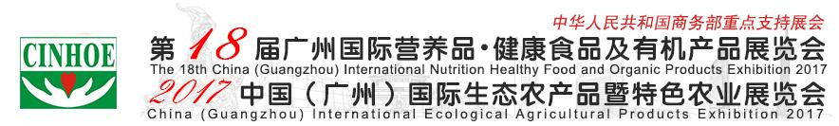
时 间：2017年6月16—18日 地 点：广交会展馆B区（广州市阅江中路382号）

【中华人民共和国商务部重点引导扶持展会项目】
‖ 指导主办 ‖ ‖官方网站‖
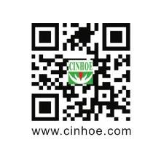
中国食品工业协会
中国粮油学会油脂分会
中国粮食行业协会大米分会
广东省食品学会
广州商业总会
‖ 支持单位 ‖
波兰领事馆 西班牙领事馆 泰国领事馆 土耳其领事馆
巴西领事馆 阿根廷领事馆 印度领事馆 肯尼亚领事馆
捷克领事馆 斯里兰卡领事馆 英国领事馆 厄瓜多尔领事馆
意大利领事馆 斯洛伐克领事馆 IFOM国际有机农业运动联盟
‖ 合作单位 ‖
云南省保健食品行业协会 广东省营养健康产业协会 中国酵素产业联盟 国际燕窝产业联盟
‖ 承办单位 ‖
广州市艺帆展览服务公司
‖展会介绍‖
广州国际营养品·健康食品及有机产品展览会（CINHOE）暨中国（广州）国际特色农业暨生态农产品展览会由广州艺帆展览服务有限公司创办，经过了17届精心培育，在海内外业界人士大力支持下，取得长足的进步，成为中国高端有机健康食品及农产品最大交易平台，2017年展会展商和观众预计将有30%增长。
上届展会有来自全球60个国家企业参展，分别来自西班牙、意大利、波兰、澳大利亚、俄罗斯、马来西亚、泰国、伊朗、韩国、捷克、日本、土耳其、斯洛伐克、柬埔寨、巴基斯坦、中国台湾、中国香港，吉林特色产品展团、甘肃陇南农业局展团、江西有机茶展团、云南普洱展团（咖啡、茶）等，国内知名企业中粮、中储粮、西王、鲁花、益海嘉里、鹰唛、燕塘乳业、大和酵素、生命密码酵素、北大荒、雏鹰农牧集团、太太乐、山东农婆婆、英农食品、阿根园、向日葵、农资集团、亳药千草、葵花阳光、新宝堂、江西省梦江南农场、青怡农业集团、崀山（深圳）崀山旅游特产、长白山宝地特产、吉林出彩农业产品、深圳市佳田有机农业、山西农资集团、吉林吉康绿谷农业科技、黄骅供销农翼电子商务、昆明旭日丰华农业、杭州初稻农业、徐州天利集团以及各地方供销社、合作社等企业参加。
展会面积：58600m2，国内展区30500m2，国际展区28100m2。
展位数量：2300个展位
展商家数：来自60多个国家和地区1533家展商，其中国内932家，海外展商601家。
观众数量：83480人次，其中国内64748人次，海外18732人次。
同期活动：35场
会议代表：3102人次，其中国内人士2429人次，海外人士673人次。
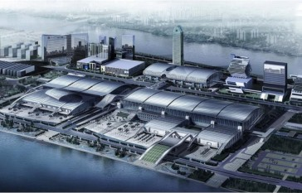
‖展馆优势‖
中国进出口商品交易会展馆（简称：广交会展馆）总用
地面积110万平方米，是目前亚洲规模最大、设施最先进的
国际展览中心。CINHOE展及农展会将于广交会展馆B区
9.2-13.2五个展馆.交通便利交通便利，展馆附近设有地铁
站台，东、西、南、北向均有城市交通道。地铁八号线琶洲
站下车A出口即可达广交会展馆。

‖上届数据分析‖
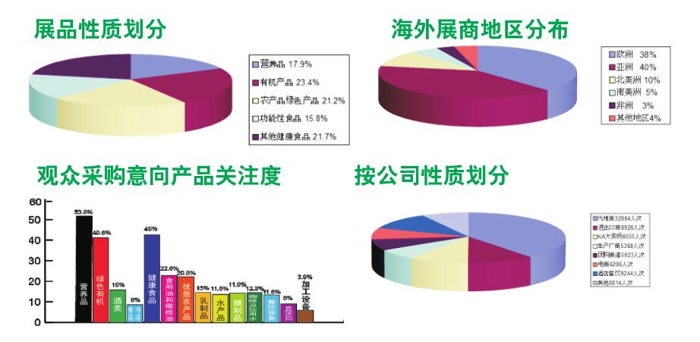

‖现场花絮‖
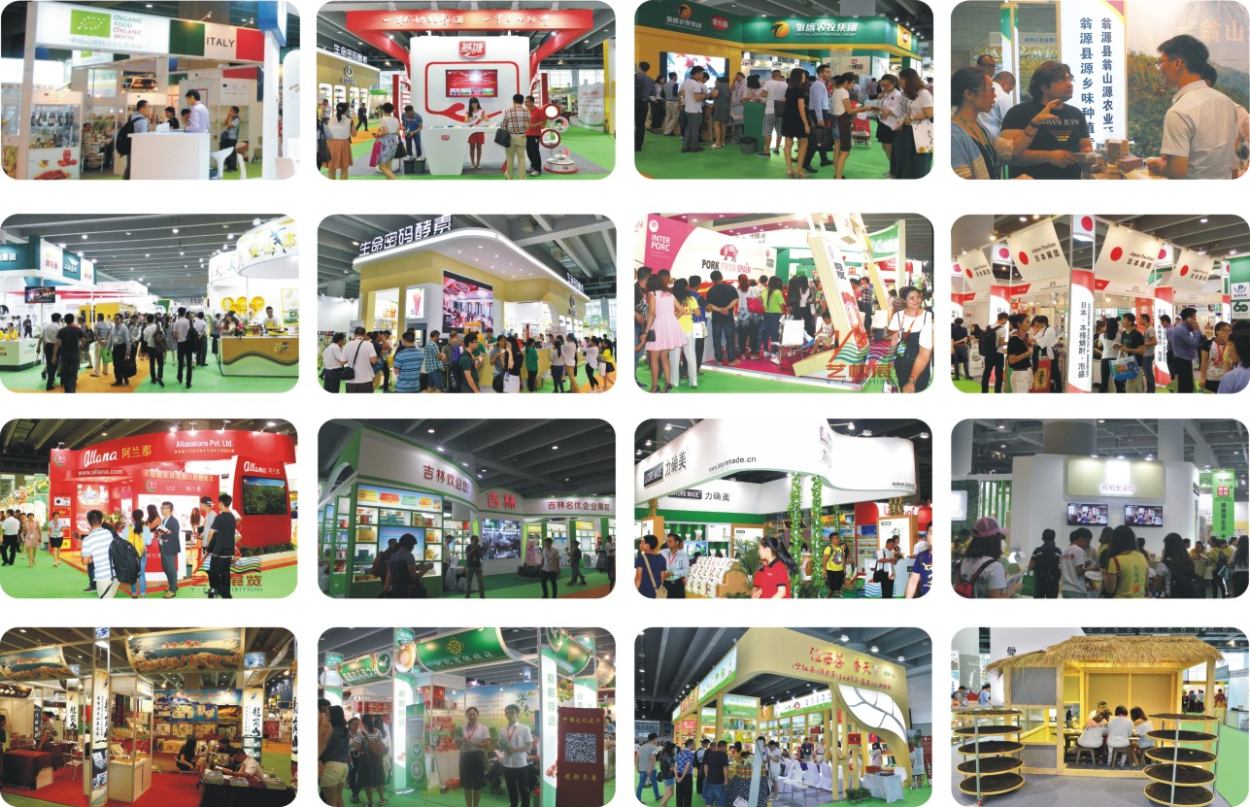

、
‖展商及采购商反馈‖
1、中国粮油学会油脂分会王瑞元会长“CINHOE 暨农产品展是目前亚洲最大的高端食品及农产品交流平台，观众很专业，国际化程度高，我们协会将继续全力支持。”
2、捷克商务处，Ales Cervinka先生CINHOE 2016暨农产品展会规模比往届的更大，我们捷克商务处带来的几家企业表示，过来的采购商也比较专业，对展会表示非常满意。
3、商丘饮之健有限公司曹经理“这是我们第五次参加艺帆CINHOE展会，这个展会确实好，规模大，服务好，最重要是观众质量高，汇聚了众多国内外高端营养健康食品企业，是我们宣传品牌必参展会。”

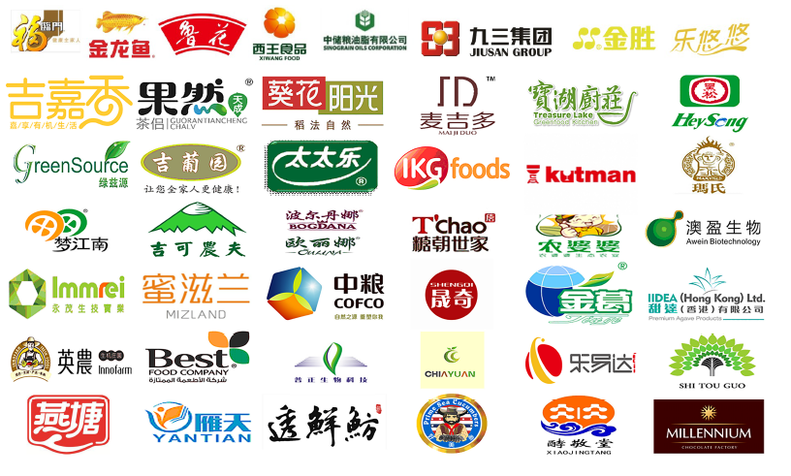
‖部分展商名单‖

‖宣传计划‖
最精准的商业匹配
1、自参展商报名参展后，观众组织部会根据参展商展品，目标渠道和客户，有针对性向目标采购商发出邀请参与定向采购，并及时将采购信息反馈给参展商，安排现场见面会谈。
2、广州商业总会将邀请采购商现场一对一商业匹配(详情请见VIP采购商名录)。

媒体强势推广
1、中央级权威媒体CCTV、中国食品报、食品产业网、食品商务网、食品伙伴等全程报道展会。
2、华南强势媒体GDTV、广州日报、南方都市报全方位跟进。
3、中国食品饮料网、食品商务网，食品产业网、中国制造网等健康食品行业网站全方位宣传。
4、官方微信、微博、博客等公众媒体及时更新最新展会信息。

VIP观众来源
1、贸易及零售：经销商、代理商、进口商、加盟商、特产渠道商、分销商、贸易公司及农产品专卖店、食材专卖店、高端饮品专卖店、社区农产品直销店、高档精品超市、进口食品专卖店、大型连锁商场等。
2、特通渠道：星级酒店、健康饮品连锁店和经营专柜、养生馆、疗养院、私人会所、顾客服务机构、贸易服务机构、健康管理连锁机构等
3、线上渠道：高端饮品网络店销、微商、跨境电商、电子商务平台等
4、驻华采购商、进出口贸易公司、驻华使馆商务处、国外使领事馆。
5、我们拥有10余年国际展会经验、30多万个专业观众数据库、全球55个国家和地区8.6万条精准有效的商家采购数据库，定期通过电话、短信、邮件等方式更新展会信息。

参展商机
1、品牌吸引力-在同行和客户间展示形象、提升行业地位、品牌价值度、知名度、荣誉度。提升公众对营养健康有机食品的认知，加强对营养健康有机食品渠道的建设
2、建立进口、批发、经销、零售的销售网络，促进在营养健康有机食品消费群体产业链的深层次发展
3、拓展销售渠道，获取、谈判，确定潜在客户、代理商、批发商，维护销售网络
4、直面终端消费者，了解新品上市前的市场反馈信息，最快地获取市场动态

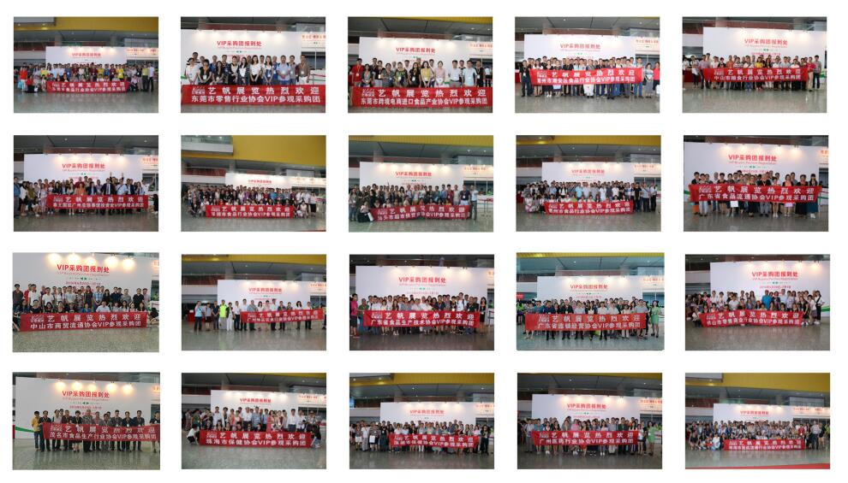
‖VIP采购商‖

‖媒体宣传‖
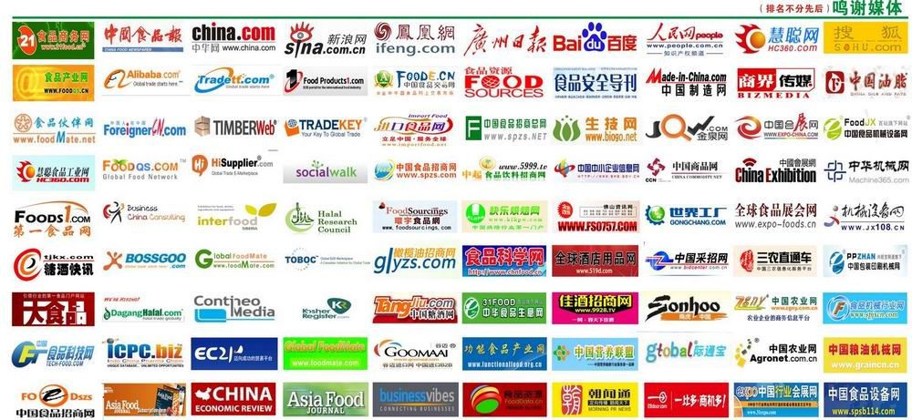

‖展品内容‖
◆营养品与健康食品：绿色食品、健康食品、功能性食品、清真食品、保健食品、有机食品、天然滋补品、营养素、营养补充剂、特殊膳食食品、维生素矿物质补充剂、运动营养补充剂、富营养食品、营养强化食品、运动能量营养品、海洋食品、森林食品、低脂食品等。
◆生态农产品：有机农产品、无公害农产品、生态肉类（猪、牛、羊、兔、鹿、骆驼、毛皮动物、特种养殖等）、家禽产品（鸡、鸭、鹅等）、生态渔产品、生态蛋类产品、有机食用油、五谷杂粮、新鲜水果及蔬菜、乳制品、豆制品、有机茶、有机蜂蜜、地方特色酒类、地理标志产品、地方特产等。
◆特色农业：特色种植业、特色养殖业、特色渔业、特色林业、农产品深加工产业园区展示及招商贸易合作。
◆农产品深加工设备：生产加工设备、分拣设备、生物发酵设备、包装设备、包装印刷设计及包装材料等。
◆农业物联网技术：涉农信息化新技术、新产品、新方案；农业电子商务；农业服务系统；农业互联网金融与投资机构；农业信息化运营商及相关企业；农产品质量安全追溯

‖参展条件‖
具有《营业执照》，食品流通许可证，食品生产许可证的相关行业企业。

‖现场论坛‖
1、大健康产业高层论坛暨领袖峰会 2、“一带一路”中国农业发展论坛
3、现代农业发展论坛 4、 酵素发展论坛
4、第二届燕窝文化学术交流高峰论坛 6、中国木本油料产业发展趋势研讨会（王瑞元）
7、橄榄油评比大赛及颁奖 8、广州粮油产销座谈会(广州市粮油产业协会)
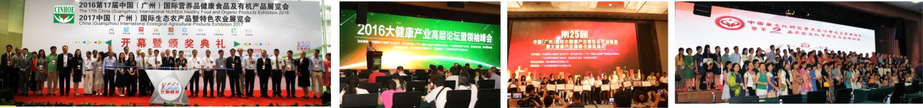

‖评奖活动‖参与评奖活动，提升企业形象，助推产品品牌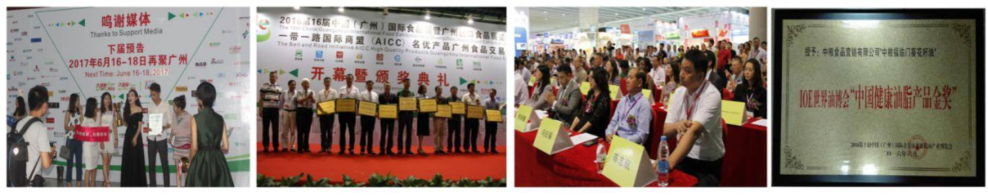
凡参加此次展会的客户均可参与评奖活动，大会奖项设置“优质产品金奖”（详情请向组委会索取）。

‖冠名“协办单位”‖
冠名协办的优势
1、企业与展会同步宣传，对企业树立行业地位有最佳效果。
2、提高品牌知名度和美誉度有事半功倍的作用。
3、企业营销战略优化，营销渠道完善提供便捷的解决方法。

协办单位权益回报【具体协办赞助方案和回报条例请向组委会索取】
1、独家资源 2、荣誉礼遇 3、全方位宣传载入 4、最佳展台位置
5、会场广告宣传 6、开幕式上宣传 7、会刊宣传 8、展商观众证件宣传
- 邀请函、门票宣传 10、特约媒体采访 11、推介会

‖参展程序‖ 【展位分配原则: 先申请、先付款、先确认 !】
1、参展单位收到邀请参展资料；
2、填写参展申请表加盖公章传真或邮寄至组委会；
3、组委会对申请者资格审核并初步确定展位，传真《展位预分配通知书》至申请单位；
4、参展企业在通知书规定时间内汇款，并将汇款底单和预分配通知书一并传真至组委会备查；
5、款到帐后组委会发出《展位确认书》；
6、参展单位执《展位确认书》到现场报到布展。

‖展位类型、价格和配置‖
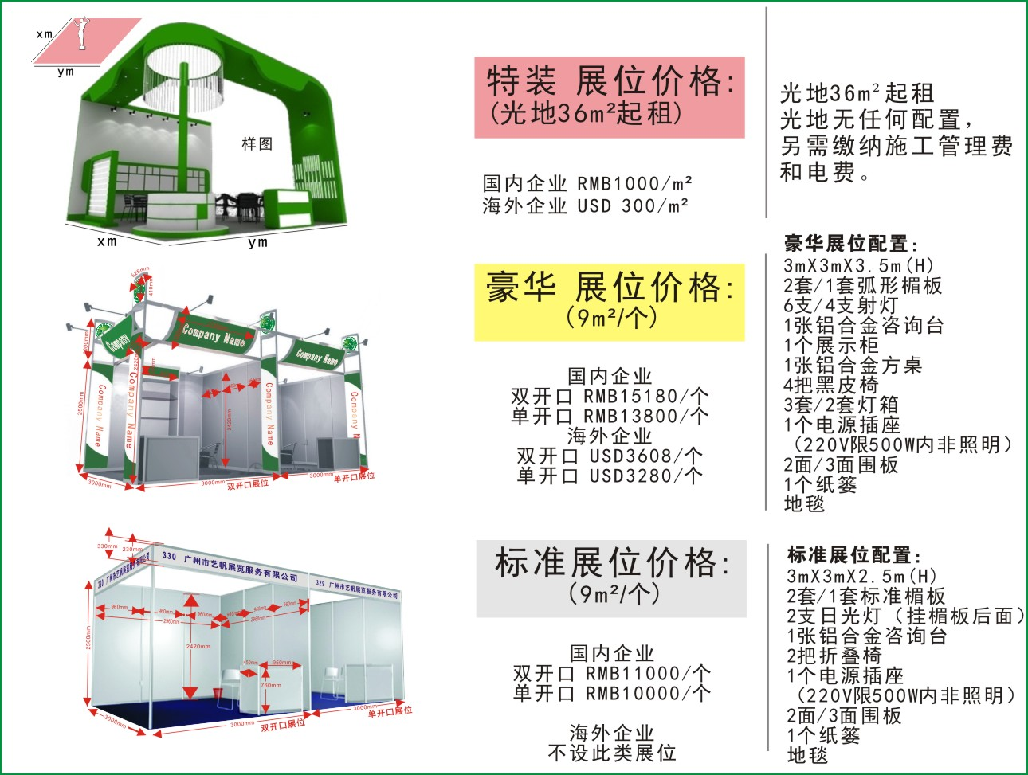
‖会刊广告 ‖ ‖其它广告‖
◆封面：28000元RMB（140×210mm） | ◆落地桁架喷绘广告：16000-25000元RMB/幅/期
◆封底：20000元RMB（140×210mm） | ◆天花吊幅：18000-35000元RMB/幅/期
◆封二：12000元RMB（140×210mm） | ◆风雨亭：3000-10000元RMB/幅/期
◆封三：12000元RMB（140×210mm） | ◆参展证广告：30000元RMB/项
◆扉页：13000元RMB（140×210mm） | ◆参观证广告：50000元
◆彩色内页：6000元RMB（140×210mm） | ◆参观门票广告：5000RMB/1万张（210×90mm）
◆黑白内页：3000元RMB（140×210mm） | ◆手提礼品袋广告（单面）：20000元RMB/1千个
◆推介会：参展企业10000元/场（45分钟），非参展企业20000元/场（45分钟）。指定时段需加收50%。
‖展会日程安排‖
布展时间：2017年6月14日－15日 （9:00－17:00）
展览时间：2017年6月16日－6月18日（9:00－17:00）
撤展时间：2017年6月18日 （14:00） [注意：本届展会报名截止日期为2017年5月10日]
‖参展联系办公室‖
广州市艺帆展览服务有限公司
地 址：广州市天河区燕岭路25号银燕大厦201室 （邮编：510507）
网 址：www.cinhoe.com
邮 箱：paizhou2012@163.com
联系人：邓 勇 86-18320154663
电 话：+86-020-61089479 Q Q：1327405289
传 真：+86-020-61089459 微信：18320154663

‖展位图‖

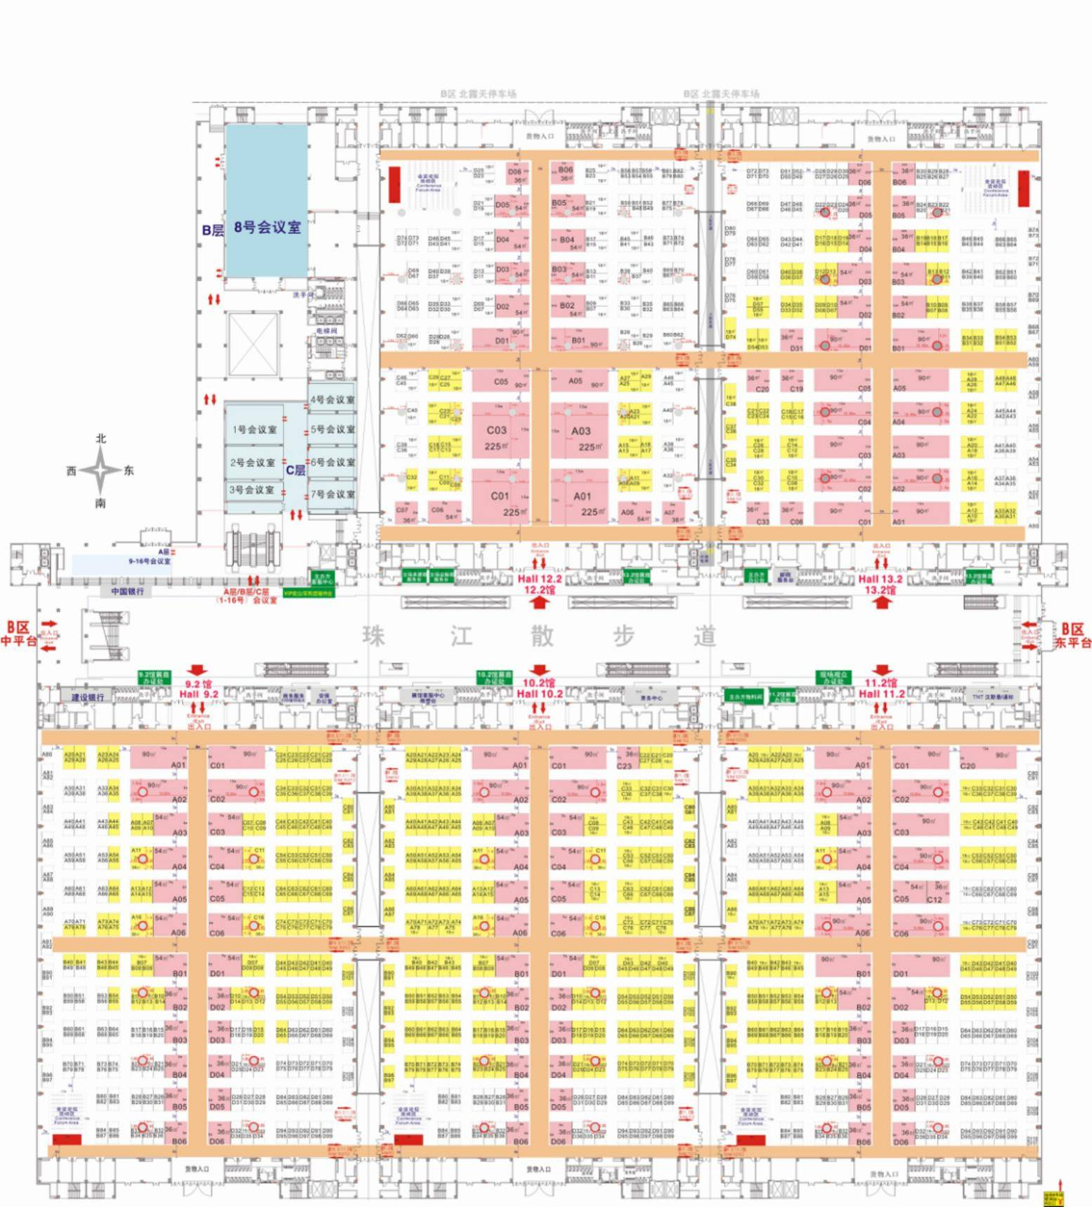

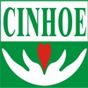
2017第18届中国（广州）国际营养品•健康食品及有机产品展览会
2017中国（广州）国际特色农业暨生态农产品展览会
时间：2017年6月16-18日 地点：广交会展馆B区（广州市阅江中路382号）
参展申请表（代合同）
单位  名称 | 中文名称：  英文名称：
单位  信息 | 地址 邮编  联系人 称谓 □先生 □女士 部门 职位  手机 电话 传真  E-mail 网址  展品内容 目标观众  我单位邀请客户参观，需门票 张，请于20 年 月 日前邮寄至以上地址
参展  形式 | 展位类型：（请划“√”） □光地展位 □豪华展位 □标准展位  展位号： 10.2 馆 号 m² 费用：  广告：《会刊》 版，其它： ，费用：  新产品、新技术发布会： 场 费用：  费用合计（小写）： （大写）： 付款时间：
汇款  方式 | 开 户 行：广州银行石牌东支行  收款单位：广州市艺帆展览服务有限公司  账 号：8001 9692 5809 012 |  | 开 户 行：中国银行广州燕岭大厦支行  收款单位：广州市艺帆展览服务有限公司  账 号：6535 6068 2725
汇款  方式 | （个人汇款）收款户名：陈粤  农行：95599 4008 5108 9672 17 开户行：中国农业银行广州市燕岭支行
备注 | - 此表填写后传真或邮寄至大会主/承办方，三个工作日内将参展款项电汇至组委会指定帐号，汇款后请在汇款底单上标注上展位号传真至020-61089459、61089469；  （如未能如期付款，大会主/承办方有权取消此预定的展位）。  - 本届大会《会刊》将免费为参展企业刊登企业简介（100字内），请务必于2016年5月28日前以电邮方式交稿；（E-mail：2851331145@qq.com）。  - 如因某些原因不能参展，建议考虑刊登100字企业简介（费用500元人民币）。  - 刊登《会刊》广告页由展商提供稿件，广告内容涉及到知识产权或其它纠纷均由展商自负全责。  - 以上各项费用到帐后预定生效，此预定不可撤消，展商非因主/承办方退展所交展费恕不退还。  - 展商为其资质、活动、宣传资料、产品合法性及参展人员的安全健康负全责；招商过程中的经济行为与大会主/承办方无关。
主/承办方： 广州市艺帆展览服务有限公司  地址：广州市燕岭路25号银燕大厦201室  邮 编：510507  电 话：+86-20-61089479  传 真：+86-20-61089459  邮 箱：paizhou2012@163.com  联系人：邓 勇 18320154663 |  | 申请单位（盖章）：  负责人（签字）：  年 月 日

